Présentation :

La comparaison pertinente des crânes présentés dans le logiciel peut mener à s’interroger sur les critères de comparaison.
On peut alors souhaiter effectuer des mesures sur certaines images du logiciel.

On cherchera par exemple à mesurer l’angle facial à l’aide du logiciel Mesurim.
A charge pour l’élève de choisir dans l’interface de visualisation des crânes une image du crâne permettant le mesure d’angle.

Pour récupérer l’image choisie dans le logiciel Mesurim :

- Appuyer simultanément sur les touches « Alt » et « Impr écran », pour mettre en mémoire la fenêtre du navigateur.
- Ouvrir le logiciel Mesurim
- Dans Mesurim, Faire « Edition », puis « Coller comme nouvelle image »
- Suivre alors les instructions des pages suivantes (extraites d’un sujet d’évaluation des capacités expérimentales ou ECE, au baccalauréat), sur lesquelles il est également indiqué comment mesurer des longueurs (pour estimer le volume crânien ?) et comment réaliser un schéma.

On peut envisager un travail collaboratif permettant de comparer les angles faciaux des différentes espèces étudiées. Certains crânes ne comportent tous les éléments nécessaires (suture des os nasaux et du frontal par exemple).

Remarque : certains sujets d’ECE prévoient l’acquisition de l’image sur un moulage de crâne donné à l’élève.

Sommaire :

Mode d'emploi du logiciel Mesurim : page suivante

Les points de référence et les mesures à effectuer : page trois

Tableau des valeurs d’angles trouvées chez différentes espèces (extrait d’un sujet d’ECE) : page quatre

Mode d'emploi du logiciel Mesurim (banque ECE)

Pour charger un fichier d'image utiliser le menu Fichier - Ouvrir et choisir le répertoire et le nom du fichier.
Pour affecter une échelle à une image : utiliser le menu Image – créer/modifier l'Echelle. Cocher Echelle à définir puis cliquer sur OK.
Tracer un trait correspondant à une longueur connue (1) puis indiquer la valeur de cette longueur et l'unité (2) et valider avec le menu Fichier – Enregistrer le fichier d'échelle (3). Cliquer sur OK dans la fenêtre suivante.

Pour mesurer une longueur sur l'image.
Choisir l'outil Mesure : puis choisir la mesure courante. Lorsqu'un trait est tracé sur l'image, sa longueur s'affiche en bas de la fenêtre du logiciel.
Pour mesurer un angle sur l'image, choisir la mesure d'angle puis tracer les deux vecteur repères. Attention l'angle est mesuré dans le sens trigonométrique.

Pour réaliser un schéma, utiliser le menu Outil – Schéma.
Suivre les contours de l'image à reproduire : elle s'affiche sur la fenêtre de droite.
Différents outils (épaisseur du trait, choix du crayon, de la gomme ou du trait) sont utilisables.
Le menu choix permet de modifier les couleurs, les fontes utilisées pour les textes.

Pour tracer des points sur l'image, utiliser le crayon . Pour écrire un texte, utiliser l'outil texte.
Pour imprimer l'image, utiliser le menu Fichier – Imprimer.

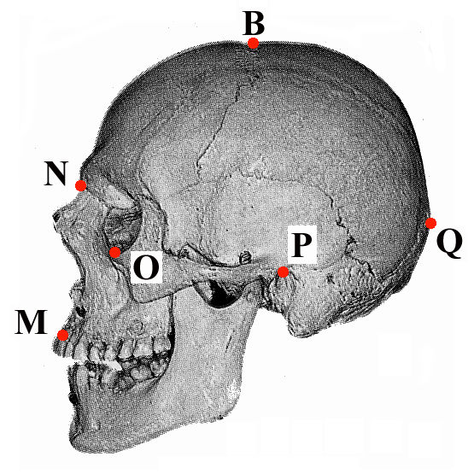
Les points de référence et les mesures à effectuer

Document B : angle et longueurs à mesurer

Angle facial : angle aigu (inférieur à 90°) entre la droite passant par O et P et celle passant par M et N

La hauteur du crâne : le segment BP

La longueur du crâne : le segment NQ

.

Document A : repérage des points de référence

O : point le plus bas de l’orbite oculaire

P : point le plus haut du trou auditif

M : point le plus proéminent de l’os maxillaire supérieur entre les alvéoles des deux incisives supérieures centrales

N : rencontre de la suture des os nasaux et du frontal

B : point de rencontre des sutures fronto-pariétales et sagittale

Q : point postérieur le plus proéminent de l’occiput

Tableau des valeurs d’angles trouvées chez différentes espèces (extrait d’un sujet d’ECE) :

Remarque : les valeurs d'angle sont données à 1 degré près ; les valeurs du rapport H/L sont à 5% près.

Espèces  Critères | Australopithecus (afarensis, boisei et gracilis) | Homo habilis | Homo erectus | Homo neanderthalensis | Homo sapiens
Angle facial | 56° à 75° | 65° à 68° | 75° à 81° | 71° à 89° | 82° à 88°
Rapport hauteur / longueur de crâne | 0,58 à 0,67 | 0,48 à 0,66 | 0,46 à 0,54 | 0,45 à 0,63 | 0,59 à 0,64

